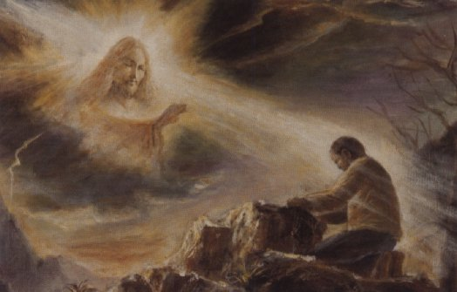
Revelations 1935 -
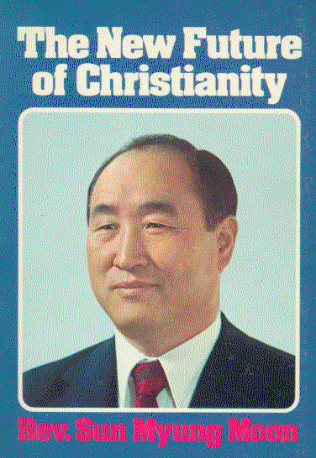

Elämän laulu

Muista ajatella.
Se on voiman lähde.
Muista leikkiä.
Se on ikuisen nuoruuden salaisuus.
Muista lukea.
Se on viisauden lähde.
Muista rukoilla.
Se on suurin voima maan päällä.
Muista rakastaa ja ottaa vastan rakkautta.
Se on Jumalan antama etuoikeus.

Muista olla ystävällinen.

Se on tie onneen.
Muista nauraa.
Se on sielun musiikkia.
Muista antaa.
Päivä on liian lyhyt itsekkyyteen.
Muista tehdä työtä.
Se on menestyksen hinta.
Muista tehdä hyvää.
Se on tie taivaaseen.

/Sun Myung Moon

More about True Parents, their vision for World Peace
www.euro-tongil.org/
/finnish

www.euro-tongil.org/
/finnish

www.euro-tongil.org/
/finnish

www.euro-tongil.org/
/finnish

www.euro-tongil.org/
/finnish

www.euro-tongil.org/
/finnish

www.euro-tongil.org/
/finnish

www.euro-tongil.org/
/finnish

www.euro-tongil.org/
/finnish

www.euro-tongil.org/
/finnish

www.euro-tongil.org/
/finnish

www.euro-tongil.org/
/finnish

